臺師大鼓勵學生赴境外進修補助學生赴國外修習
返國後心得報告書
一﹑學生資料 填寫日期：_106/01/19__
獲補助出國年度： 學年 第一/二學期
中文姓名：蔡宜伶 | 英文姓名（姓, 名）：Tsai, Yi-Ling
臺師大就讀科系所、年級：國際人力資源發展研究所 碩二 | 臺師大學號：60386030I
修習國家：韓國

修習校名：梨花女子大學

修習學院：國際學生

修習科系：國際學生

修習期間： 105年 9 月 ～ 105 年 12月
二﹑修習課程名稱：
修習課程名稱 | 任課教授 | 學分數 | 研修學季/期
Korean 3 | 류윤정/이지현 | 6 | 1
Business Writing | Jeon, Jihyeon | 3 | 1
Business Communication Clinic | Marc Neufeld | 3 | 1
(表格不足請自行加頁)
三﹑心得分享（如學術方面、生活方面、開銷概算等，約1500字）
- 課程學習：
梨大會在開學前幾天開始開放選課，在選課期間採先搶先贏制度，所以會建議在選課之前先上學校網站看好欲選課之課程代碼，選課的時候直接填選課代碼即可，然後會建議大家第一個先搶韓文課，因為名額有限，就算做了分級測驗，只要沒搶到就不能夠上學術韓語課。
- 韓語課程 (Korean)
梨大的韓語課程主要分成應用韓語(Practical Korean)和學術韓語(Academic Korean)兩種，如果想要修習學術韓語且非零基礎者，必須要在開學前參與韓語分級測驗，測驗結果出來後會依照等級做分班，而生活韓語和學術韓語的主要差別在於，生活韓語為上課頻率為一週兩天，一學期僅上完一本課本; 學術韓語一週上四天課，一學期上完兩本課本（梨大的韓文課教材是使用梨大自己出的韓文課本）。
我個人上的是學術韓文，我覺得梨大的韓文課程相當扎實，作業偏多、課間常常會有小考，也有很多機會練習口說，雖然上課進度偏快，但可以學到很多東西，不管是韓文、文化或者是各國習俗。
- 商用書信(Business Writing)
商用書信這門課主要教授撰寫商用書信的基本技巧，教授也會另外請大家購買單字書作為小考及期中期末考的內容，所以算是一門可以訓練商用書信寫作技巧跟增進英文單字的課，老師是韓國人，不過因為教授在美國唸過書，所以基本上英文沒有很重的腔，教授是個很認真教學的教授，也滿關心國際學生的教授。我個人還滿推薦Jeon, Jihyeon 教授的課，可以學到基礎商業書信的架構及寫法。課程當中老師也會請每位同學將寫過的書信自己做改正及做成一本檔案夾，雖然做檔案夾的過程覺得有點辛苦，但是看到成果的時候還滿有成就感的。
- 商業溝通診所(Business Communication Clinic)
商業溝通診所這門課基本上主要教授履歷撰寫、面試、協商及簡報技巧，老師在課程期間會教授大寫撰寫CV及Cover Letter的技巧並請大家交上自己的CV及Cover Letter作為作業，教授也會告訴大家要怎麼樣做改進，除此之外，課程間會教授面試和協商的技巧及讓大家分組做練習，至於簡報的部分，會先教授基礎的知識後，期末讓大家做分組簡報。這門課有期中考跟期末考，主要內容為課堂上所教授之寫作技巧及英文文法、及各種技巧的要領。
- 課外活動
- PEACE BUDDY
梨大有位交換學生設置Peace Buddy學生，通常Peace Buddy會帶交換學生去體驗韓國文化、一起出去玩和吃飯，通常有任何疑難雜症都可以詢問Peace Buddy，無論是校內或者是校外的生活，通常Peace Buddy的英文都非常好，所以溝通上不會有太大的問題，不過活動多不多就要看你遇到的Peace Buddy如何了，我很幸運遇到的Peace Buddy人非常好又是個漂亮的女生，他除了Peace Buddy既定的活動外，還常常會找我們一起出去玩跟吃飯，有任何疑問問他他都會很親切的協助和幫助你。
梨大的Peace Buddy通常一個人要帶3~7個國際學生，所以除了和Peace Buddy交流外，還可能跟來自世界各地的同Buddy Group的人交流，是很好的跨文化交流機會。
- EKLES
EKLES是梨大的一個語言交換社團，社團的目的是幫助外國學生學習韓語，一個學生會帶2~3位參與這個社團的學生，在學期開始沒多久後，會有公告邀請國際學生申請，填寫申請的時候會依照你的興趣跟想學韓語的方向幫你分配梨大學生Buddy，因為我在填寫的時候，有說明自己目前的韓語程度，所以不知道是不是因為這個緣故被分派到一個不太會英文的Buddy，所以基本上我跟他都是用韓文溝通，因此也算練習到不少韓文。
加入EKLES需要繳交3000韓幣(約800~900台幣)，通常會有9次活動，包括去漢江野餐、在11月11日 pepero day的時候做年糕、做紫菜飯捲……等。
- 住宿
- 國際學生宿舍
通常交換學生都會申請住在學校的宿舍，不過因為我後來發生一些事情，所以搬出學校宿舍了（下面會在介紹在外租屋的相關訊息）。
因為剛好我去交換的這一年，梨大建了新宿舍(E-house)，所以我申請了新宿舍，雖然新宿舍比國際生宿舍便宜，但是地點真的很遠要跋山，雖然有交通車可以搭，但是連假或是週日有時候會沒有交通車，就真的要爬山回宿舍，所以常常下山就不想再回去，課間時間都待在ECC讀書室或者去住在國際學生宿舍的同學那裡，因此如果希歡往外跑的學生會建議住在國際生宿舍不要住在E-house（不過後來好像規定交換學生都只能住在國際生宿舍，E-house不再開放給國際生居住）。
選擇宿舍的方面真的還是建議大家住在國際生宿舍，雖然價錢比較高一點，甚至比住外面還要高一點，大約是450000韓幣(13000台幣)左右。
- 外面租屋
由於我個人因為住宿發生一些事情，然後梨大學校的住宿組沒有好好處理的誠意，所以我個人最後決定搬出學校宿舍，外面租屋的方面在FB的「韓國租屋版」或是「奮鬥在韓國」這個論壇找，通常接洽的人都是說中文的人可以協助你，不過我在找房子的過程中，很多直接聯繫房東，因為學過一點韓文，所以都直接跟房東用韓文溝通，但是很多房東用英文也可以溝通。
至於外面的住宿，他們比較特別不同於台灣的地方是 他們很多租屋都需要付高額保證金 多高額呢？（大約是100~3000萬KRW/約3萬~86萬TWD 不等 ）
梨大山下（國際生）宿舍：約45萬KRW (13,000 TWD)/月
梨大山上（Ehouse）宿舍：約37萬KRW (10,569 TWD)/月

外面租屋類型大致分成：

1. One Room: 自己一間套房 包含衛浴 廚房 洗衣機 （通常保證金高）
- 有滿多都不會附傢俱 傢俱要自己購買
- 通常價錢從 35~90萬KRW之間都有
2. Two Room: 有兩間房間 共用衛浴 廚房 洗衣機 (通常保證金高 但可以兩個人分擔)
- 有滿多都不會附傢俱 傢俱要自己購買
- 通常價錢從 35~90萬KRW之間都有
- Share House: 一整層的住家 出租房間
- 通常有單人房/雙人房/三人房/四人房 這幾種類型 (通常保證金比較低 亦或者是無須保證金 大多是租給國外學生或來打工度假者 因為保證金的因素) 共用衛浴、廚房和洗衣機。
- 通常價錢從 35~60萬KRW之間都有
- 下宿：通常是和房東一起住在同一間房子裡 或者是 房東住在附近
- 通常保證金比較低亦或者是無須保證金）會免費提供 飯 泡菜 拉麵等 簡單的食物 下宿有套房類型（比較貴）但大部分的都是共用浴室、廚房和洗衣機等。
- 通常價錢從 35~60萬KRW 之間都有

- 考試院：通常是自己一間套房，但是空間非常的小，很多還沒有窗戶（比較便宜）。
- 會免費提供 飯 泡菜 拉麵等 簡單的食物 （通常保證金很低 亦或者是無須保證金）
- 通常價錢從 34~60萬KRW 之間都有

如何找校外房子：
1. FB的韓國租屋社團
2. 奮鬥在韓國（中國的論壇）：裡面會有滿多人PO租屋資訊 （代替房東PO/轉租/找合租人）
3. 找不動產 ：不動產就是房屋仲介，所以必須要付仲介費 （有時候也會遇到無良業者）。
4.韓國租屋網 (會一點韓文的話)
- 직방(Zigbang)/ 다방
- 고시원넷/고시원홈 (考試院)

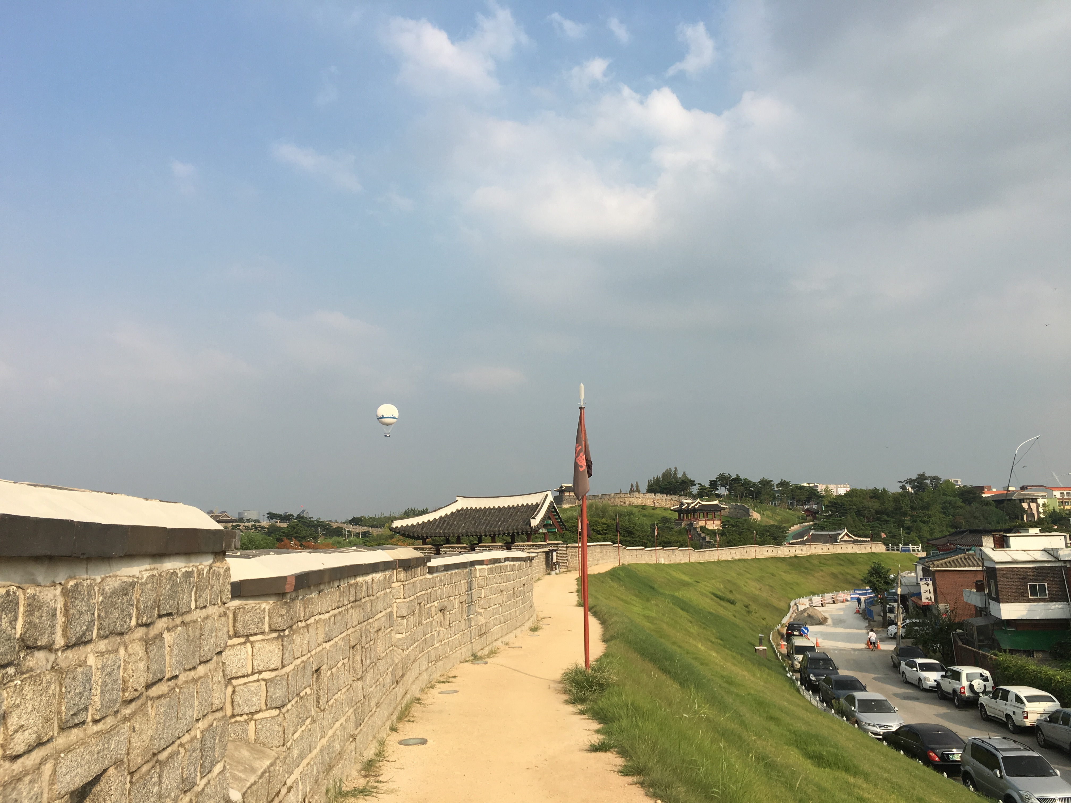
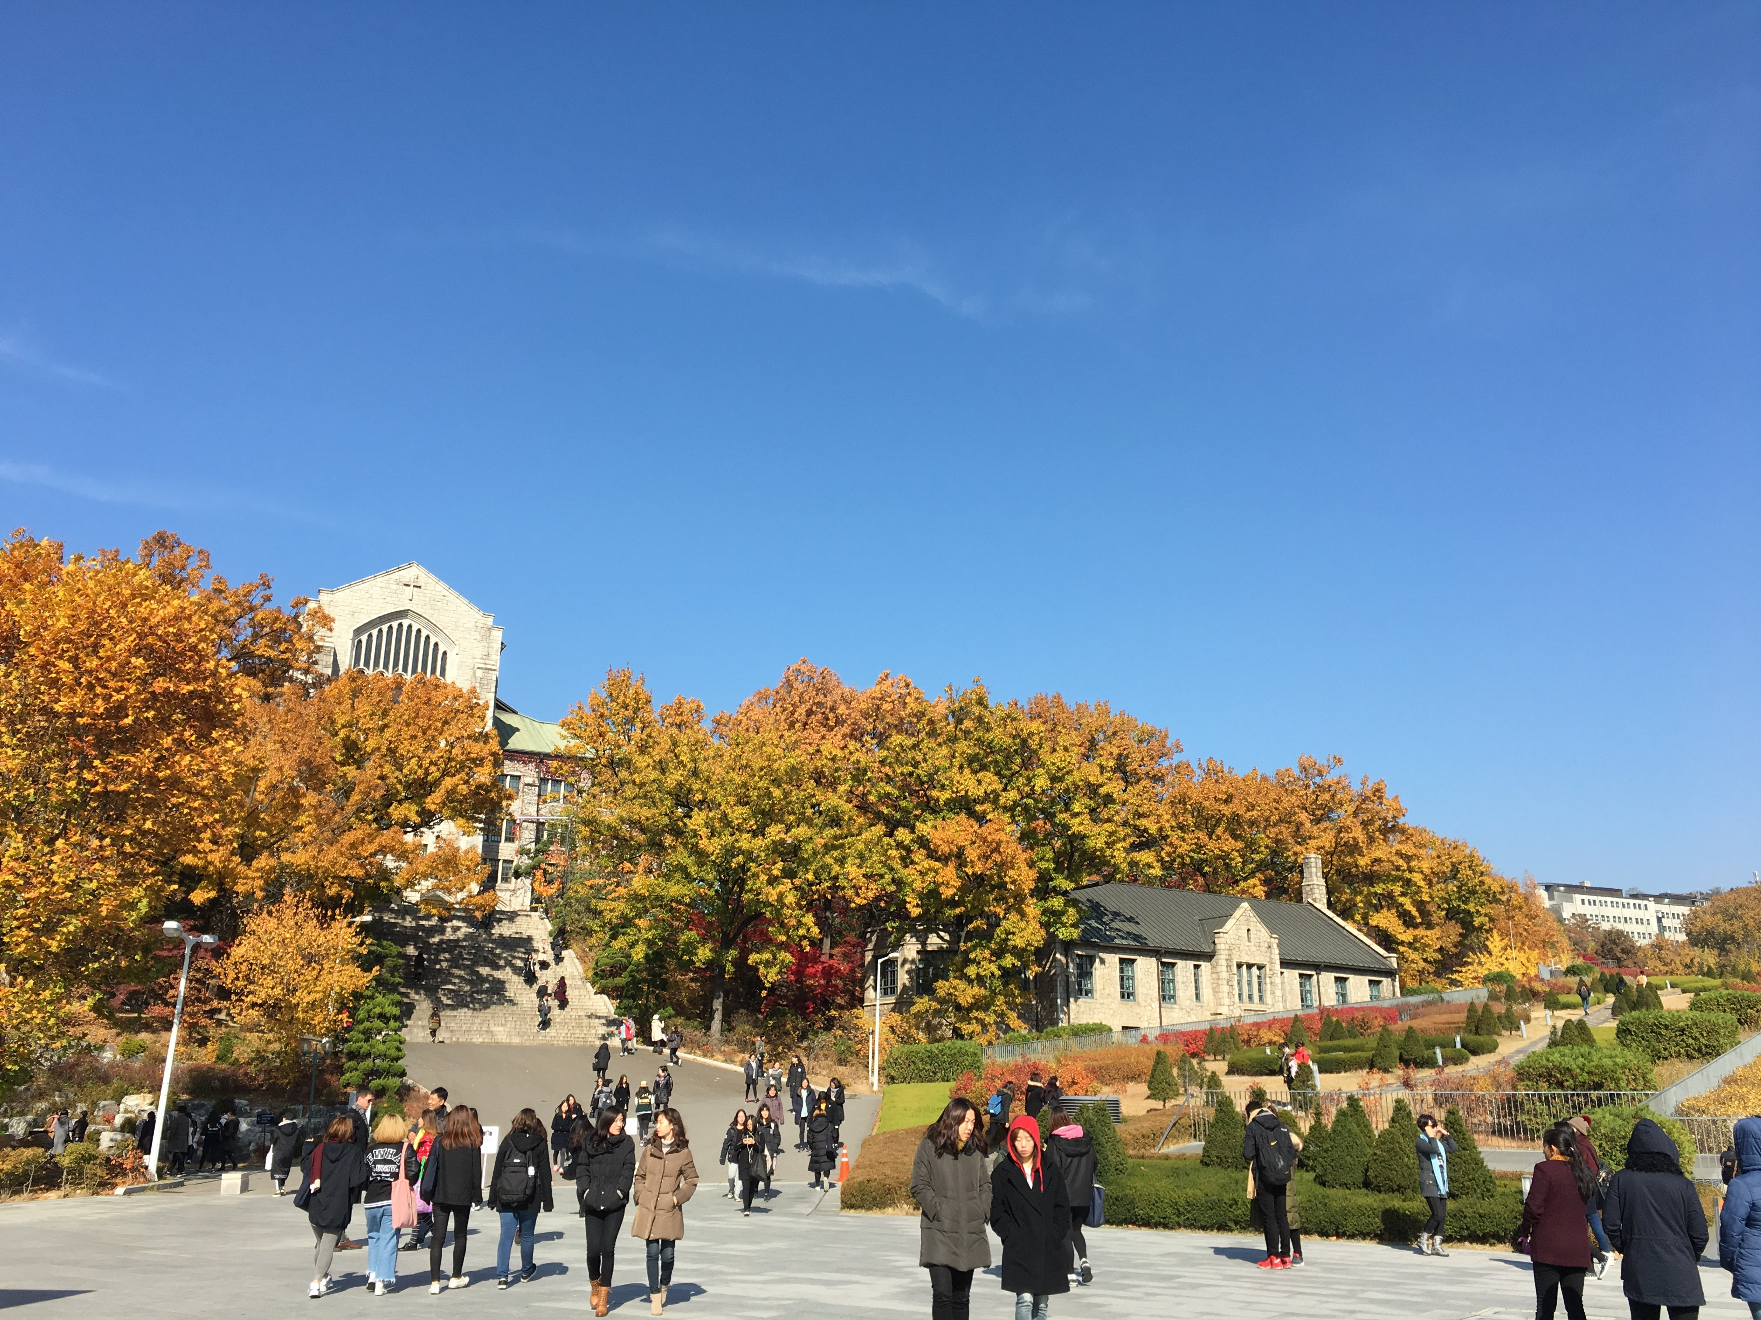
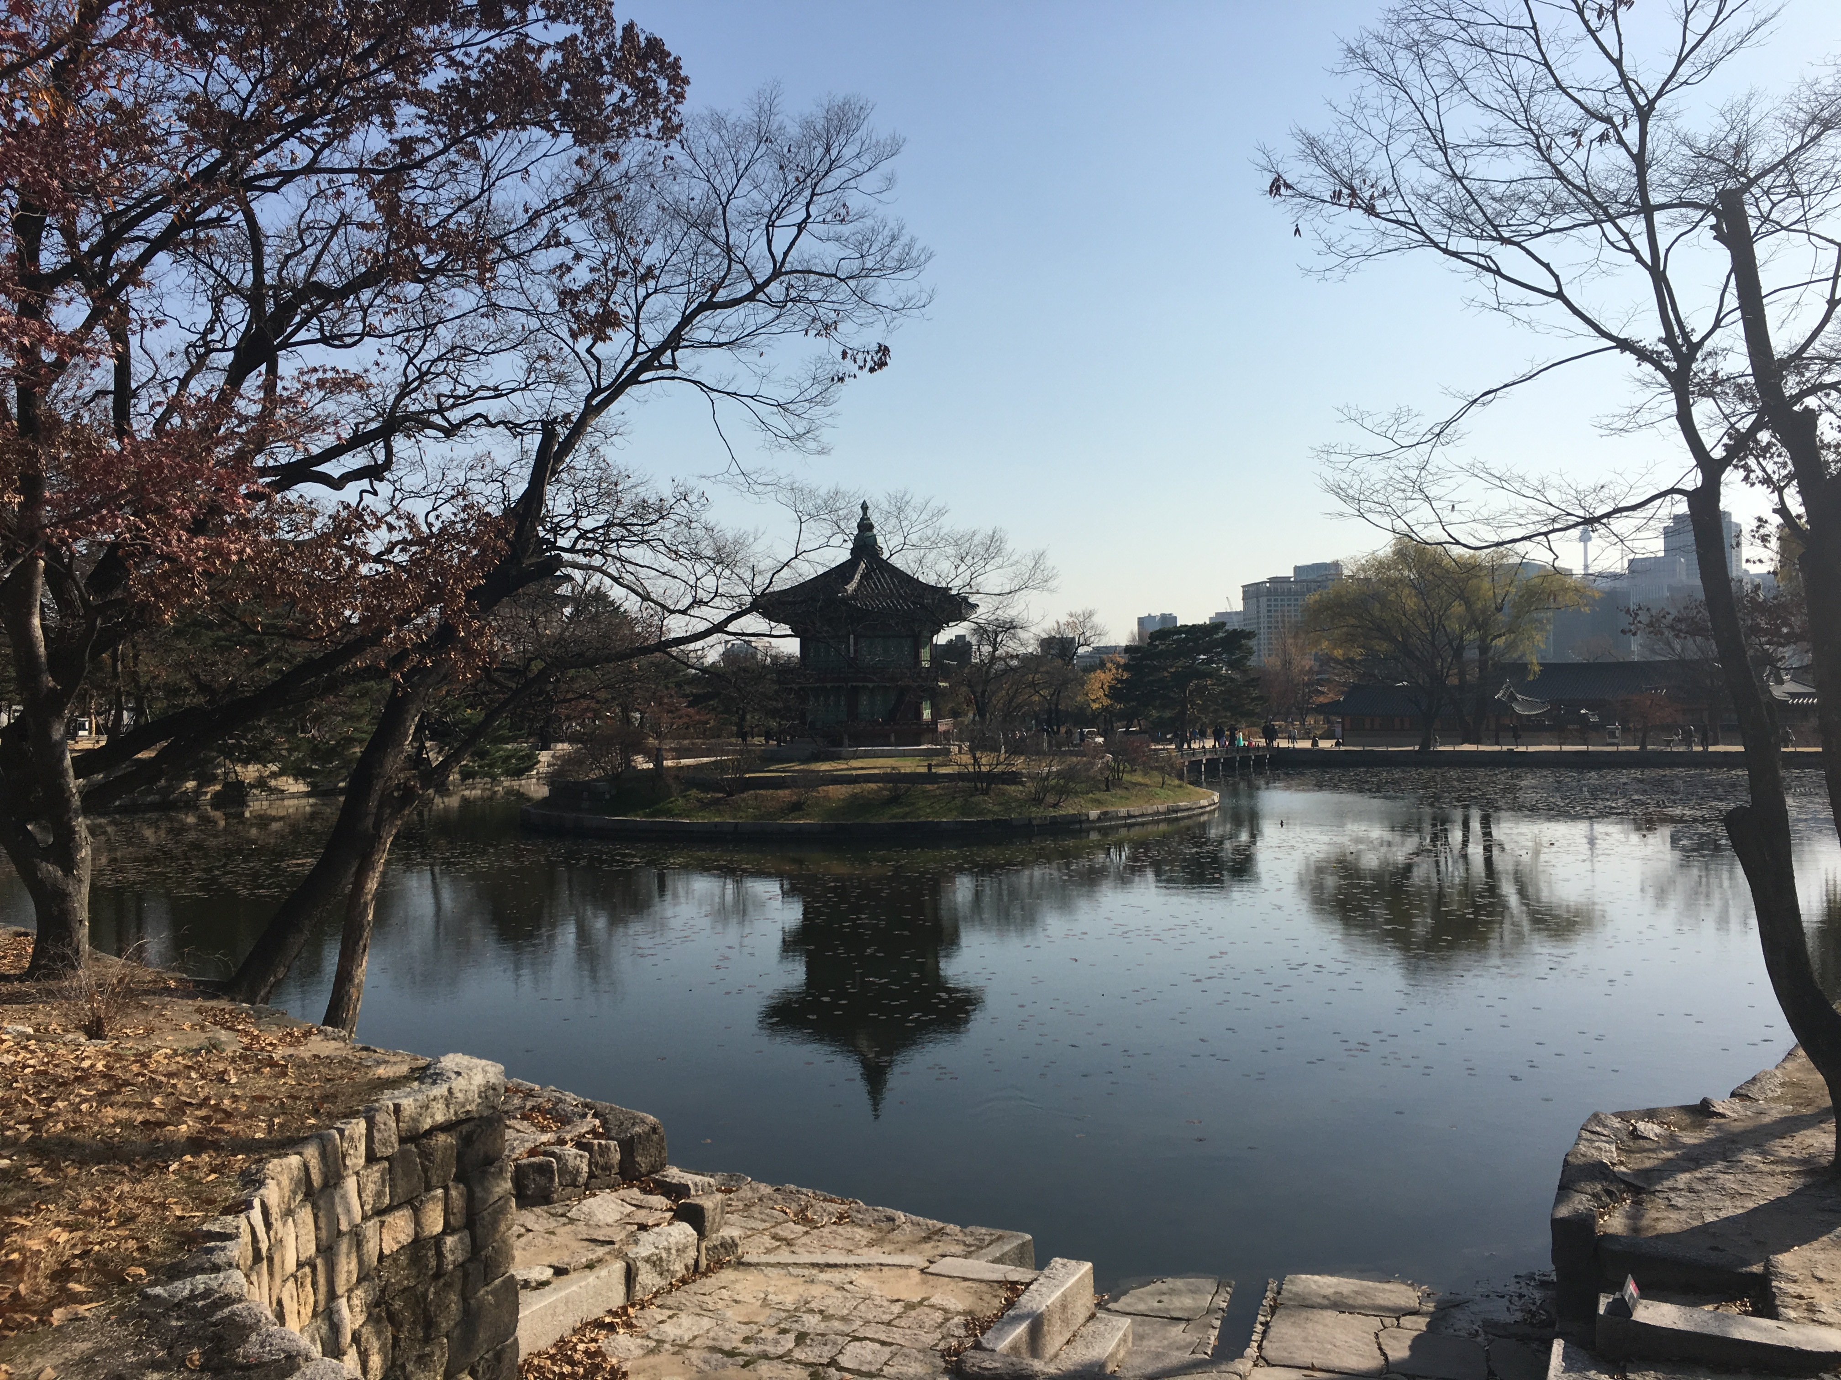
四﹑照片（如有，請提供）
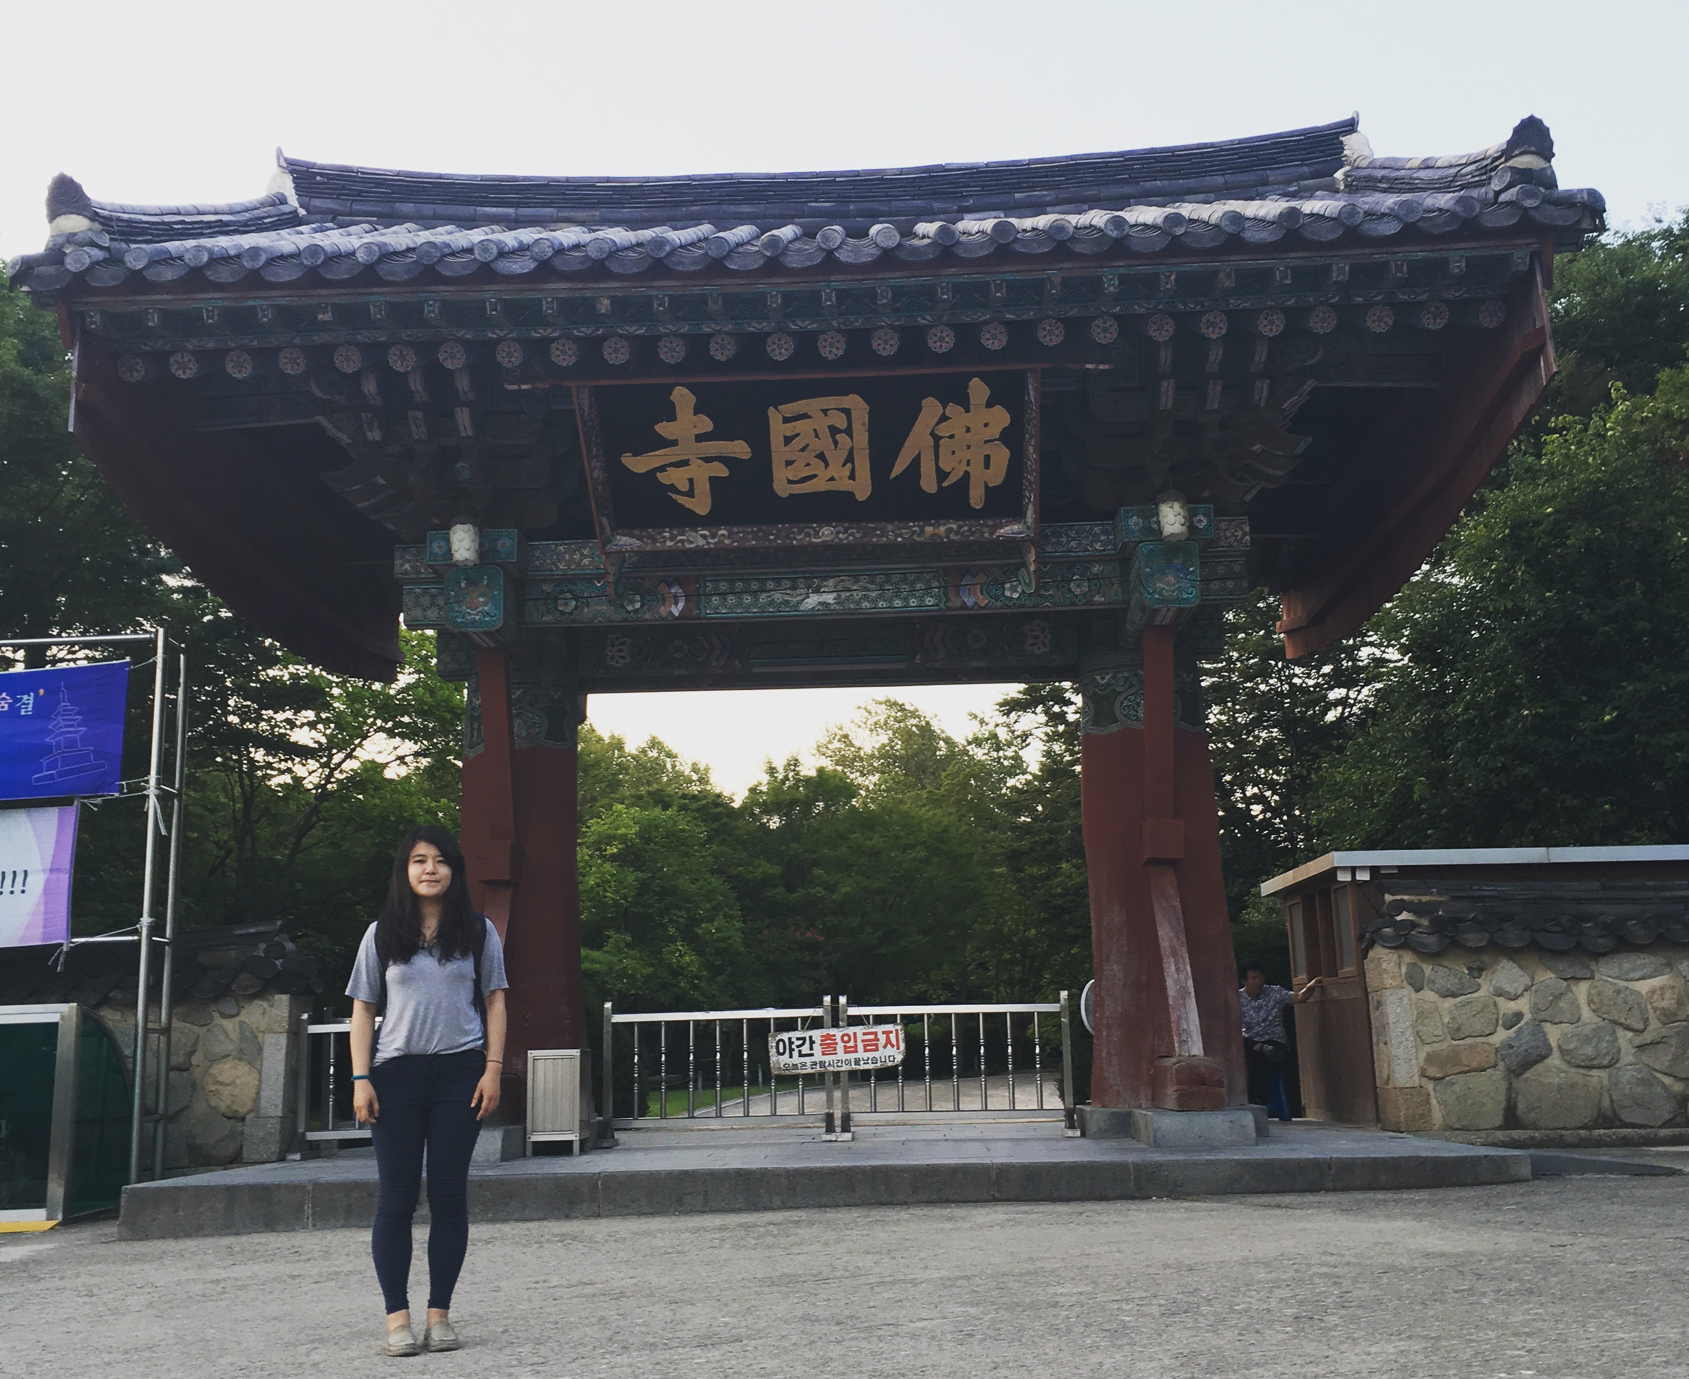
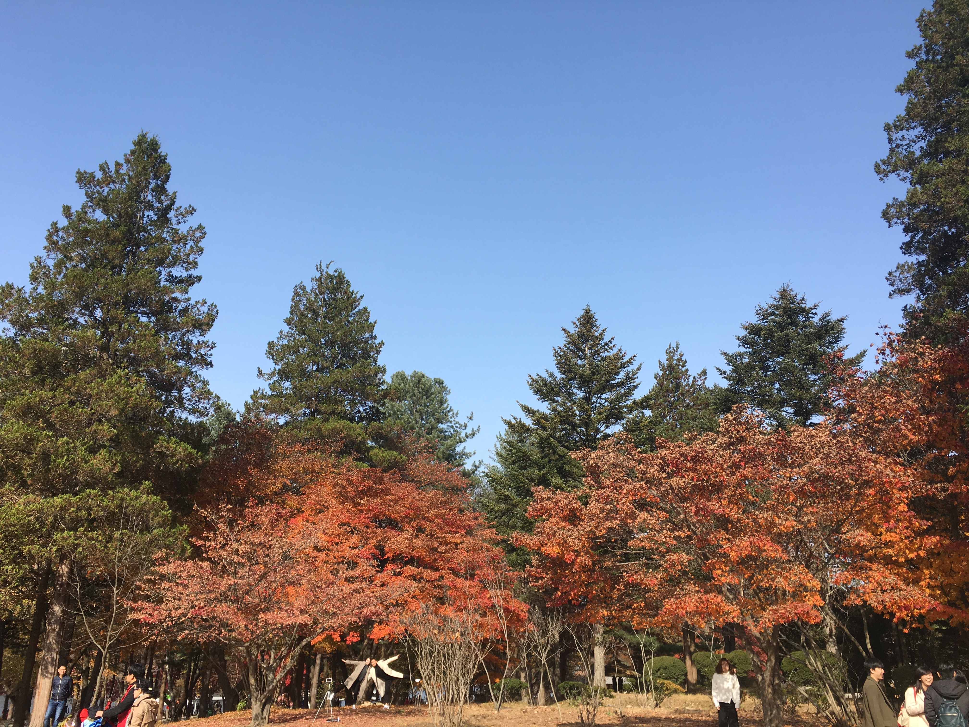
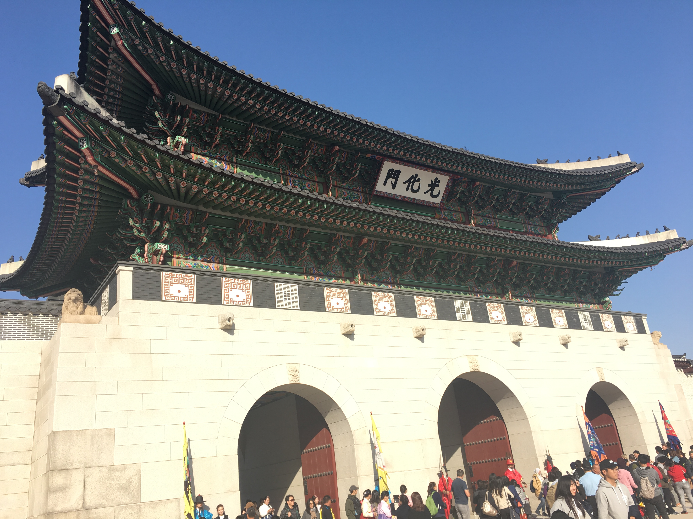
景福宮
梨大秋天
水原華城
南怡島
光化門
慶州佛國寺
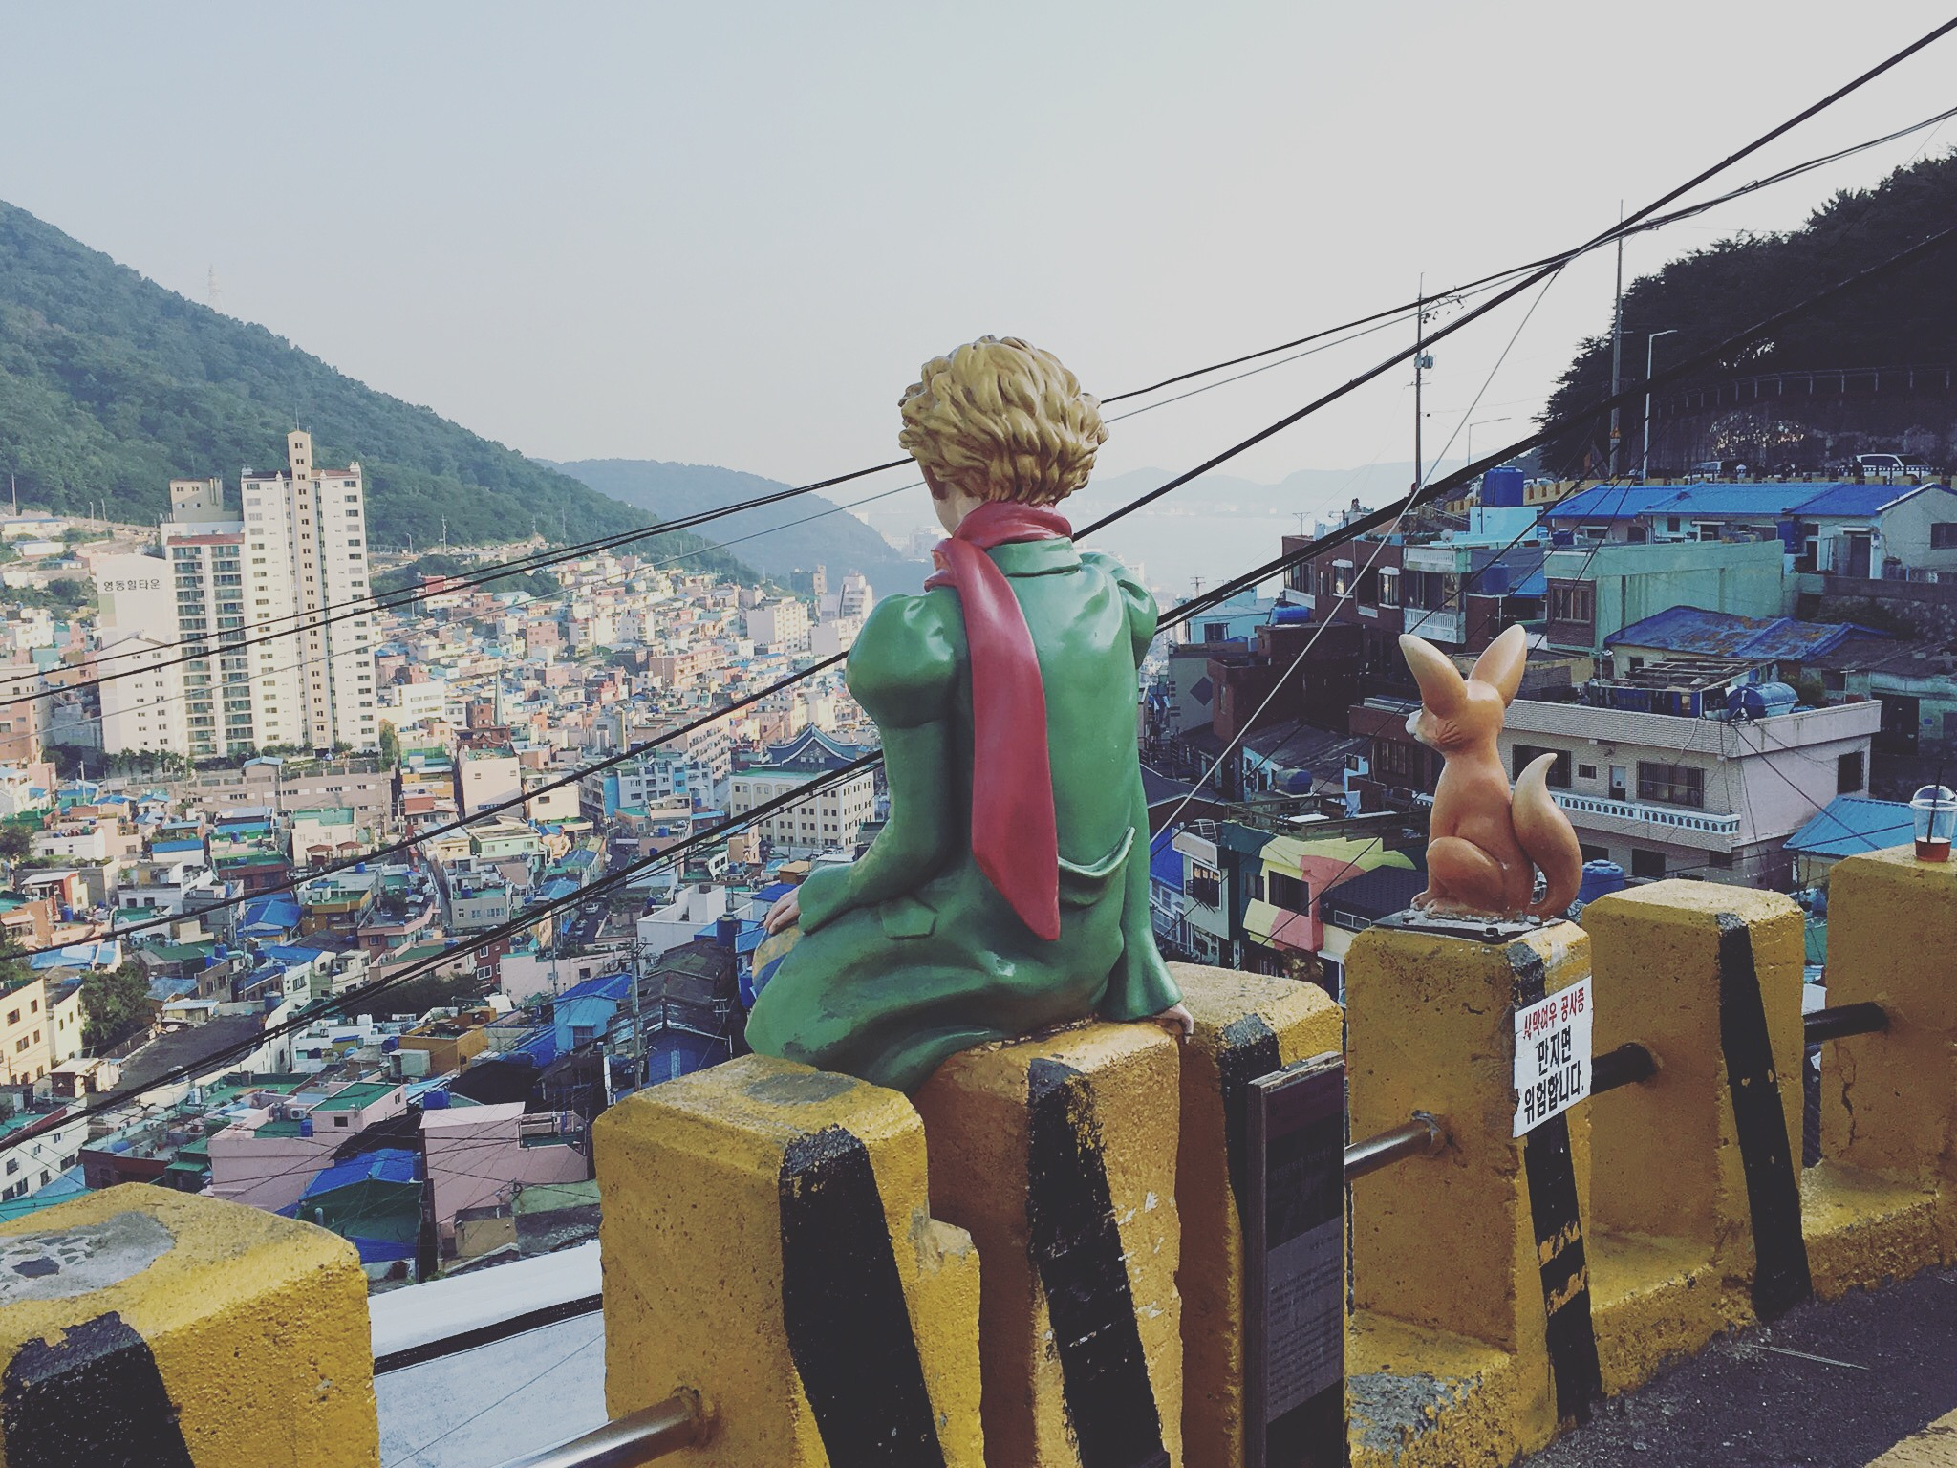
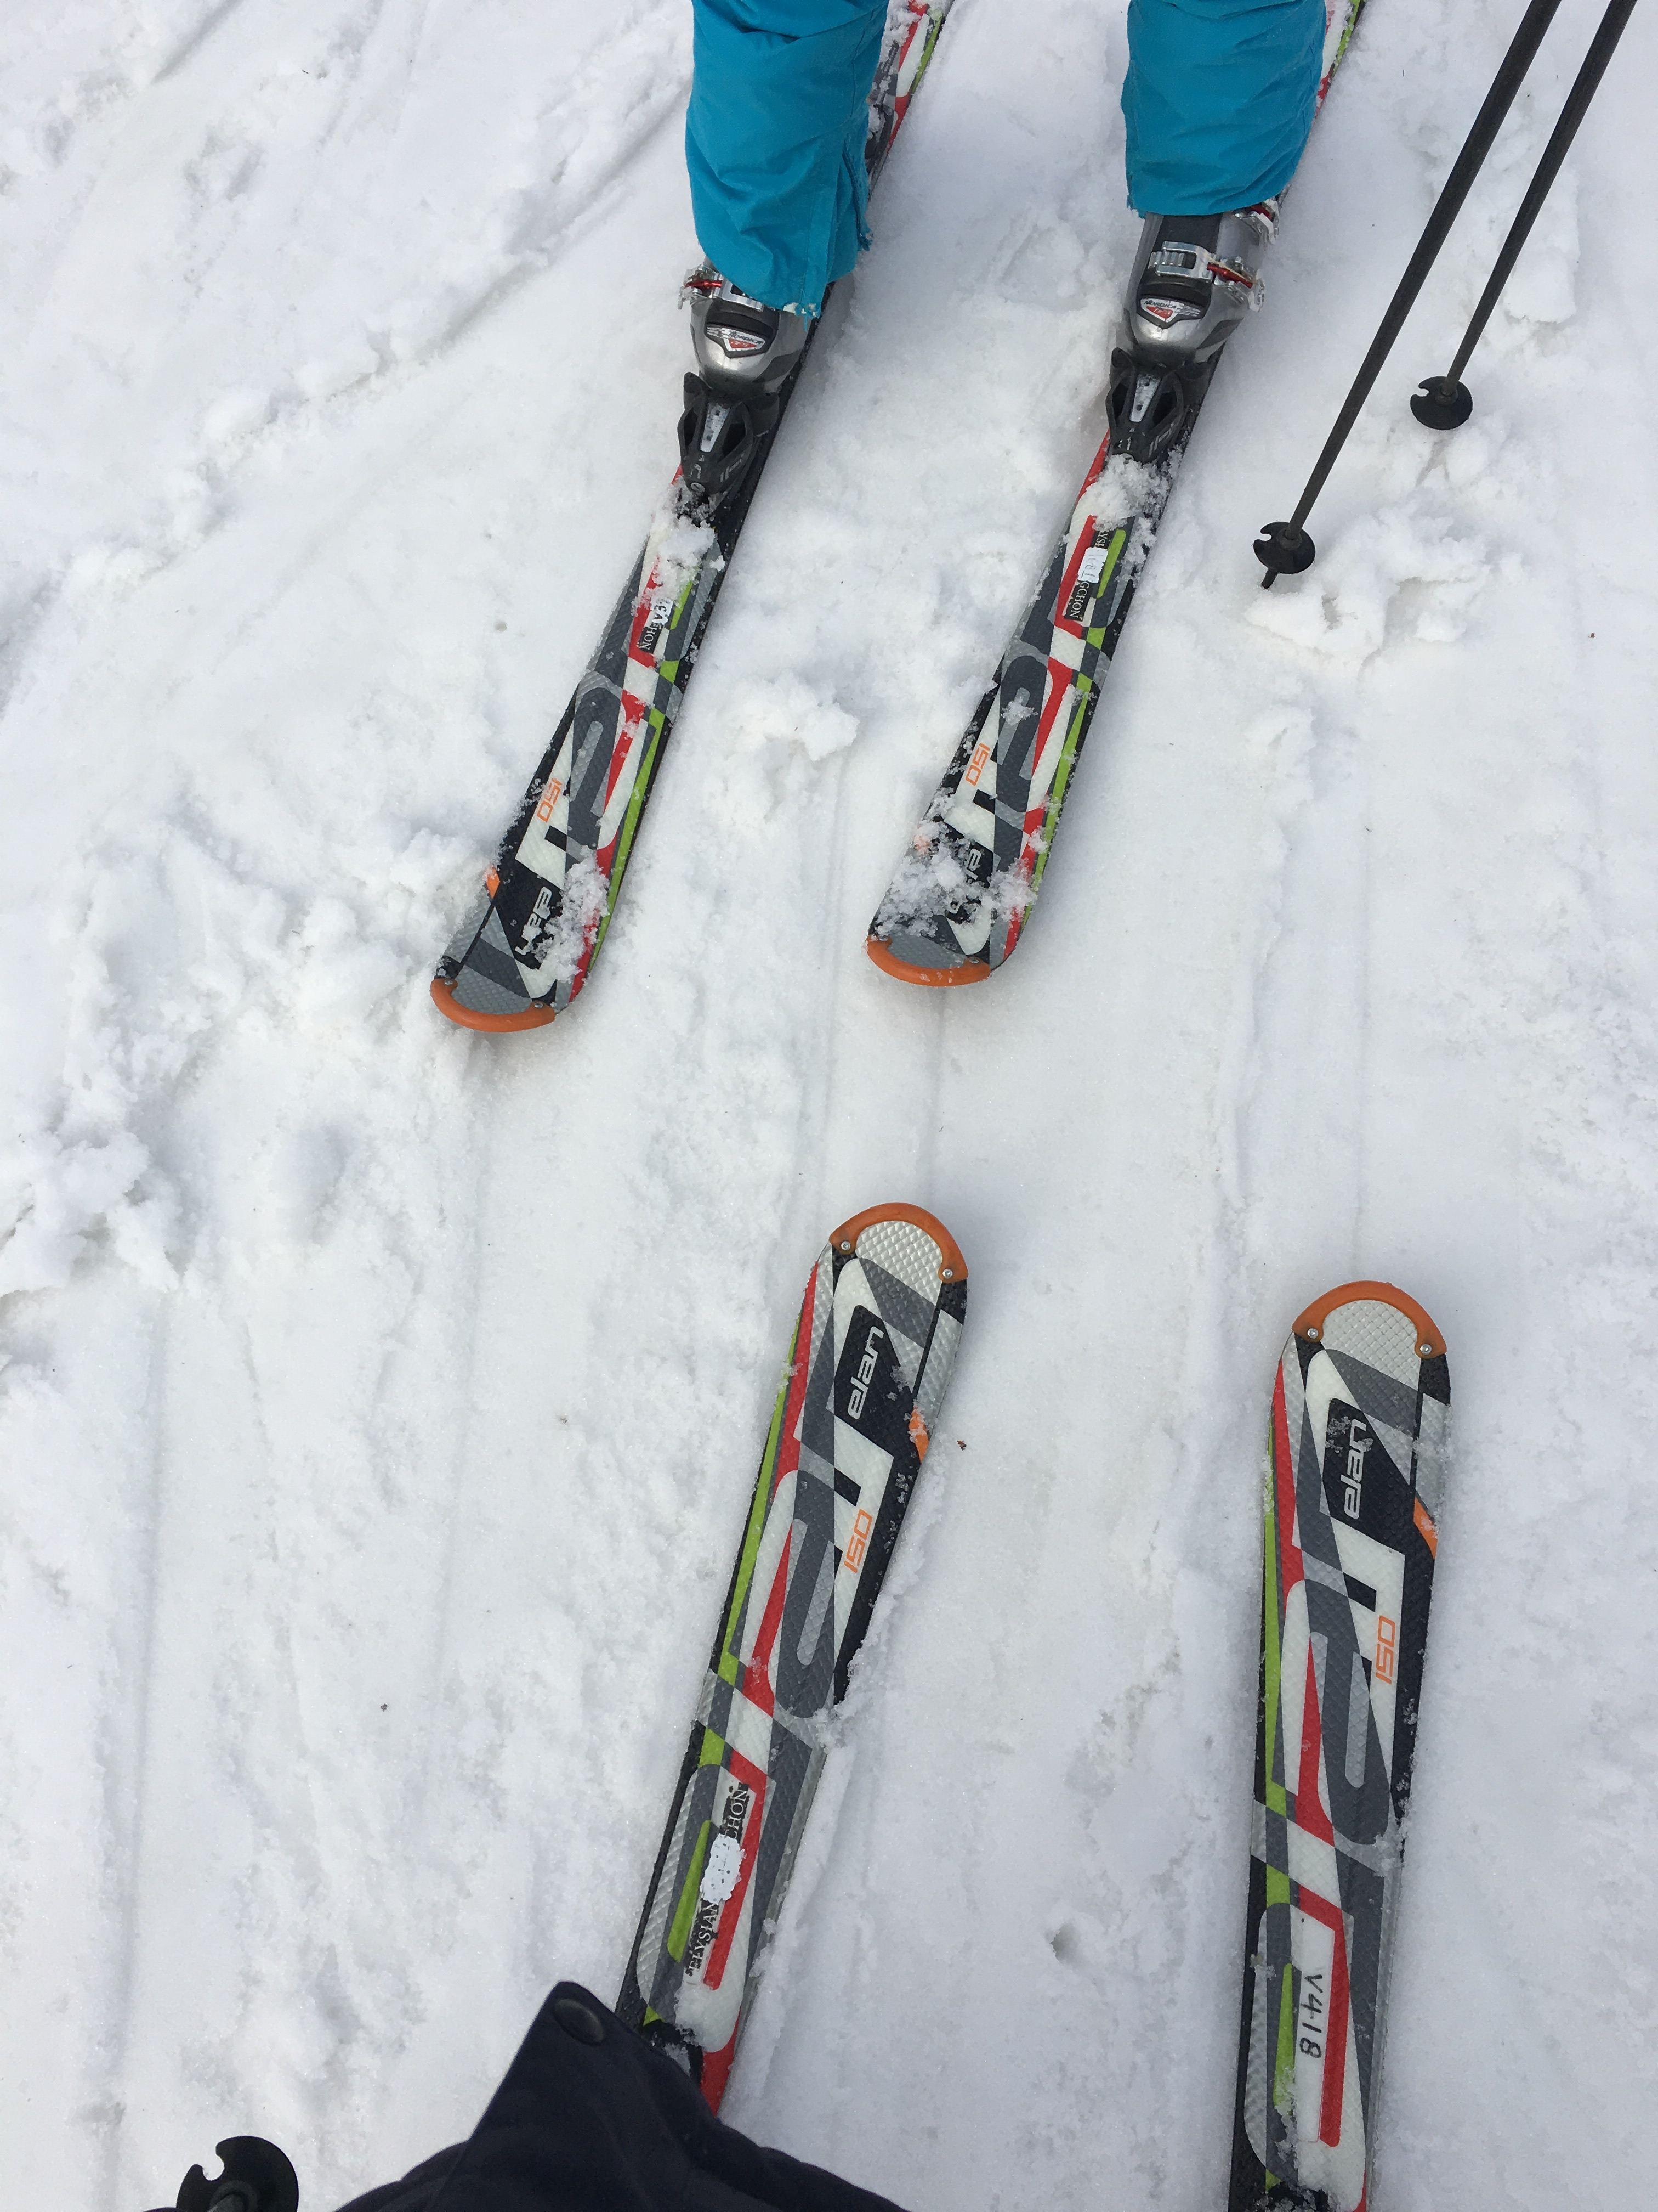
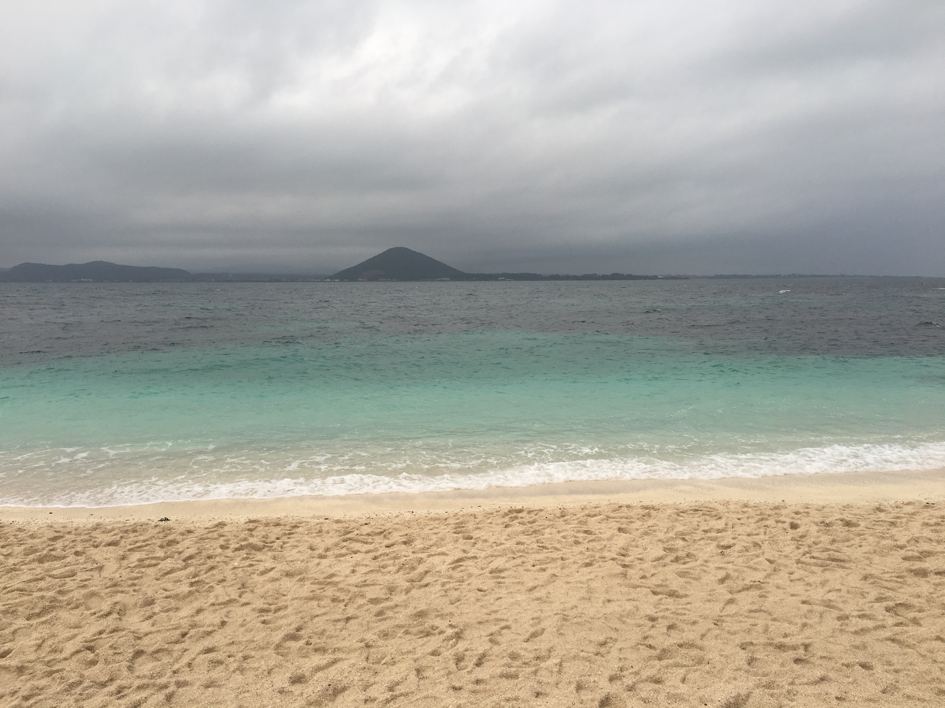
釜山甘川洞文化村
江原道滑雪
濟州牛島海灘

